**BỘ MÔN HỆ THỐNG THÔNG TIN – KHOA CÔNG NGHỆ THÔNG TIN**

**ĐẠI HỌC KHOA HỌC TỰ NHIÊN THÀNH PHỐ HỒ CHÍ MINH, ĐẠI HỌC QUỐC GIA TP HCM**

Sinh viên thực hiện: 18120422 - Trần Thái Đăng Khoa

1712566 - Phạm Thị Kiều Loan

GV phụ trách: Tiết Gia Hồng, Hồ Thị Hoàng Vy

Đồ án môn học  - CƠ SỞ DỮ LIỆU NÂNG CAO

HỌC KỲ I – NĂM HỌC 2021-2022

**môn cơ sở dữ liệu nâng cao**

**BẢNG THÔNG TIN CHI TIẾT NHÓM**

|  |  |  |  |  |
| --- | --- | --- | --- | --- |
| **Mã nhóm:** | 17 | | | |
| **Tên nhóm:** | **Nhóm 17** | | | |
| **Số lượng:** | **2** | | | |
| **MSSV** | **Họ tên** | **Email** | **Điện thoại** | **Hình ảnh** |
| 18120422 | Trần Thái Đăng Khoa | 18120422@student.hcmus.edu.vn | 0984338653 |  |
| 1712566 | Phạm Thị Kiều Loan | 1712566@student.hcmus.edu.vn | 0378136224 | avt |

|  |  |  |  |
| --- | --- | --- | --- |
| **Bảng phân công & đánh giá hoàn thành công việc** | | | |
| **Công việc thực hiện** | **Người thực hiện** | **Mức độ hoàn thành** | **Đánh giá của nhóm** |
| Mô tả quy trình nghiệp vụ, Phát biểu ràng buộc liên quan, Danh sách chức năng, chuyển mô hình ER qua lược đồ quan hệ | 1712566 - Phạm Thị Kiều Loan | 100% | 10/10 |
| Thử nghiệm truy vấn, tần suất giao dịch, đưa ra giải pháp, cài đặt Partition | 1712566 - Phạm Thị Kiều Loan | 100% | 10/10 |
| Viết Store Procedure chức năng, Lập trình giao diện | 1712566 - Phạm Thị Kiều Loan | 100% | 10/10 |
| Thiết kế dữ liệu mức quan niệm, Thiết kế dữ liệu mức logic: (phụ thuộc hàm, đánh giá dạng chuẩn, nâng chuẩn dữ liệu nếu có), Bảng mô tả dữ liệu | 18120422 - Trần Thái Đăng Khoa | 100% | 10/10 |
| Tạo cơ sở dữ liệu, generate data | 18120422 - Trần Thái Đăng Khoa | 100% | 10/10 |
| Thử nghiệm truy vấn, tần suất giao dịch, đưa ra giải pháp | 18120422 - Trần Thái Đăng Khoa | 100% | 10/10 |
| Viết Store Procedure, Lập trình giao diện | 18120422 - Trần Thái Đăng Khoa | 100% | 10/10 |

*Thống kê mức độ đóng góp của từng thành viên trên github*

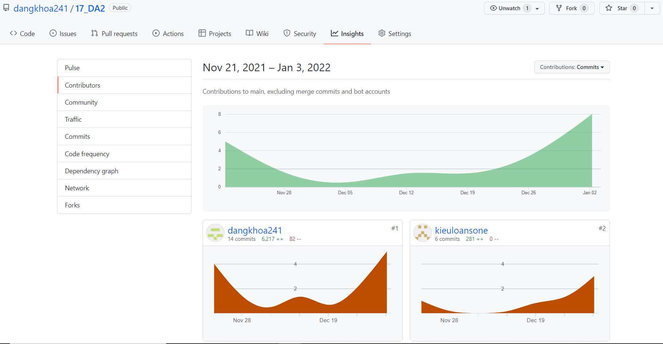

**YÊU CẦU ĐỒ ÁN- BÀI TẬP**

|  |  |
| --- | --- |
| **Loại bài tập** | **🞎 Lý thuyết 🗹 Thực hành 🗹 Đồ án 🞎 Bài tập** |
| **Ngày bắt đầu** |  |
| **Ngày kết thúc** | **03/01/2022** |

# **Yêu cầu của Đồ án/Bài tập**

Sinh viên quan sát hoặc tự đề xuất quy trình bán hàng, giao nhận hàng,

chăm sóc khách hàng của chuỗi cửa https://hoayeuthuong.com/gioi-thieu.aspx

hoặc chuỗi cửa hàng https://concung.com/ của từ lúc nhận đơn đặt hàng đến

lúc giao và thanh toán hàng, quy trình nhập và quản lý hàng hoá:

o Mô tả các quy trình nghiệp vụ (online, offline)

o Thiết kế dữ liệu (quan niệm → vật lý)

o Cài đặt bảng dữ liệu thiết kế vật lý vào hệ quản trị csdl MS SQL với một

lượng lớn dữ liệu và các ràng buộc liên quan

o Thực hiện thử nghiệm với các câu truy vấn với giả định tần suất lớn. Quan

sát thực nghiệm và đề xuất giải pháp cải thiện hiệu quả truy xuất (ví dụ:

các truy vấn tìm kiếm, chọn và đặt hàng…)

o **Lập trình** mô phỏng **hệ thống** đã khảo sát ở trên:

* **Phân hệ khách hàng (tìm kiếm, mua hàng, thanh toán, lịch sử**
* **mua hàng, …)**
* **Phân hệ quản trị (thêm, cập nhật, xoá sản phẩm, lưu vết giá**
* **sản phẩm, theo dõi tồn kho, lịch sử nhập, xuất hàng)** ▪
* **Phân hệ quản lý (các chức năng thống kê doanh thu, số lượng**
* **hàng, các mặt hàng bán chạy, bán chậm, hiệu suất làm việc của**
* **nhân viên, so sánh doanh thu, thiết lập giảm giá…)** ▪
* **Nhân sự (điểm danh, số đơn hàng, doanh số theo nhân viên,**
* **lịch sử lương, thưởng cho nhân viên/cửa hàng vượt quota**
* **bán hàng…)**

o Giai đoạn 1: mô tả quy trình, dữ liệu, ràng buộc liên quan, danh sách chức

năng cần xây dựng kèm tần suất giao dịch tương ứng (thông tin tần suất

sinh viên tự quan sát, phân tích và đề xuất)

o Giai đoạn 2: bảng thiết kế cơ sở dữ liệu từ mức quan niệm → vật lý theo

đề xuất của nhóm, các đề xuất về cải thiện hiệu quả truy vấn dựa trên thiết

kế đề xuất, source code của project mô phỏng các chức năng, source script

tạo csdl, query, index, partition…. Có sử dụng.

o **Lưu ý**: báo cáo cần ghi rõ thông tin cá nhân, thông tin nhóm, đánh giá cá

nhân và nhóm, báo cáo là tài liệu tổng kết từ giai đoạn phân tích, thiết kế,

cài đặt, đánh giá kết quả giải pháp của nhóm.

# **Kết quả**

**Mục lục**

**A.** **Yêu cầu của Đồ án/Bài tập** 3

**B.** **Kết quả** 5

**I.** **NỘI DUNG** 6

**1. Mô tả quy trình nghiệp vụ:** 6

1.1. Mô tả quy trình nghiệp vụ: 6

1.2. Ràng buộc dữ liệu: 7

1.3. Danh sách chức năng: 9

**2. Thiết kế dữ liệu** 10

2.1. Thiết kế dữ liệu mức quan niệm: 10

2.2. Thiết kế dữ liệu mức logic: 11

2.3. Thiết kế ở mức vật lý: 12

2.4. Bảng mô tả dữ liệu: 15

**3. Thử nghiệm truy vấn:** 19

**4. Link đồ án của nhóm:** 25

1. **NỘI DUNG**
2. **Mô tả quy trình nghiệp vụ:**
   1. Mô tả quy trình nghiệp vụ:
3. Đối với khách hàng:

Khi muốn mua hàng, khách hàng sẽ phải đăng nhập để xem danh sách các sản phẩm. Các sản phẩm này được sắp xếp theo loại sản phẩm và ngành hàng.Mỗi sản phẩm sẽ gồm các thông tin gồm: Mã sản phẩm, tên sản phẩm, chi tiết sản phẩm, giá sản phẩm, giá giảm, số lương tồn, loại sản phẩm và thuộc một loại ngành hàng, nhà cung cấp. Mỗi loại hàng có mã loại ngành hàng, tên loại ngành hàng. Mỗi nơi cung cấp có thể cung ứng nhiều mặt hàng khác nhau và mỗi mặt hàng cũng có thể được cung cấp bởi nhiều nơi cung cấp khác nhau, cần ghi lại nơi cung cấp nào có thể cung ứng những mặt hàng gì. Khách hàng có thể vào xem nhận xét sản phẩm hoặc đánh giá sản phẩm. Khi chọn được một loại sản phẩm khách hàng sẽ thêm sản phẩm và số lượng sản phẩm vào giỏ hàng cần mua. Khi muốn đặt hàng khách hàng cần chọn các sản phẩm muốn đặt trong giỏ hàng, chọn hoặc sửa địa chỉ giao hàng, số điện thoại người nhận, lựa chọn hình thức thanh toán. Khách hàng sau khi đặt hàng thì sẽ xuất hóa đơn. Hóa đơn sẽ gồm:Mã hóa đơn, chi tiết sản phẩm cùng số lượng, tổng tiền tương ứng, thành tiền( số tiền cần trả), ngày nhận, ngày giao, tình trạng đơn hàng, các thông tin của khách hàng. Khách hàng sẽ nhận hàng ở bộ phận giao hàng.

* Khi chọn sản phẩm từ giỏ hàng nếu sản phẩm không đủ cung cấp, sản phẩm sẽ không được thêm vào hóa đơn mà được thông báo đã hết sản phẩm.
* Khách hàng có thể thêm, xóa, sửa sản phẩm trong giỏ hàng.
* Khách hàng có thể thêm, xóa, sửa đơn đặt hàng.

1. Đối với nhân viên:

* Nhân viên Bộ Phận Kiểm Tra Đơn Hàng: Kiểm tra thông tin giao tính chính xác của giao dịch: mã đơn hàng, tên khách hàng, sản phẩm mua, số lượng. Cùng lúc đó thì khách hàng cũng có thể theo dõi đơn hàng của mình thông qua tình trạng đơn được cập nhập trên hệ thống (đang xử lý, đang giao, đã giao, hủy) và kiểm tra sản phẩm còn trong kho không. Nếu thỏa mãn thì sẽ xác nhận đơn hàng và gửi đến Bộ Phận Quản Lý Khách Hàng để thông báo cho khách hàng và cũng đến Bộ Phận Kho đơn đặt hàng đó để xử lí nó.
* Nhân viên Bộ phân Thanh Toán: Khi đơn hàng được xác nhận thì bộ phận thanh toán sẽ xem xét hình thức thanh toán mà khách hàng lựa chọn:

1. Nếu thanh toán bằng tài khoản ngân hàng:

* Đã chuyển khoản: Dựa vào bảng giá và mẫu đơn hàng lập ra hóa đơn đã thu tiền.
* Chưa chuyển khoản: Đơn hàng được xác nhận sẽ lưu trữ với tên đơn hàng chưa được thanh toán.

1. Nếu thanh toán bằng tiền mặt (COD): lập ra 1 hóa đơn chưa thanh toán.

* Nhân viên Bộ Phận Kho: Nhận đơn đặt hàng từ Bộ Phận Kiểm Tra Đơn Hàng và sẽ tạo ra một phiếu xuất (mã phiếu xuất, ngày lập, tên mặt hàng, số lượng) cho đơn hàng trên. Sau đó họ sẽ gửi đến Bộ Phận Giao Hàng đơn đặt trên để giao cho khách hàng.
* Nhân viên Bộ Phận Giao Hàng: Tiếp nhận đơn hàng từ Bộ Phận Kho thì sẽ đóng gói sản phẩm và giao hàng đến cho khách hàng. Thông tin giao hàng cần có mã giao hàng, mã đơn hàng, ngày giao, ngày nhận, lần giao. Nếu giao 3 lần không được sẽ tự động cập nhật trạng thái đơn hàng “hủy”.
  1. Ràng buộc dữ liệu:

R1: Ngày nhận phải nhỏ hơn ngày giao.

+Bối cảnh: GIAOHANG

+Biểu diễn: $∀t∈GIAOHANG(t.NGAYNHAN<t.NGAYGIAO)$

+Bảng tầm ảnh hưởng:

|  |  |  |  |
| --- | --- | --- | --- |
| R1 | Thêm | Xóa | Sửa |
| GIAOHANG | + | - | +(NGAYNHAN,NGAYGIAO) |

R2: Số lượng sản phẩm được đặt > 0 .

+Bối cảnh: CTHD

+Biểu diễn: $∀t∈CTHD(t.SOLUONG>0)$

+Bảng tầm ảnh hưởng:

|  |  |  |  |
| --- | --- | --- | --- |
| R2 | Thêm | Xóa | Sửa |
| CTHD | + | - | +(SOLUONG) |

R3: Số lượng sản phẩm tồn >=0.

+Bối cảnh:SANPHAM

+Biểu diễn: $∀t∈SANPHAM(t.SOLUONGTON≥0)$

+Bảng tầm ảnh hưởng:

|  |  |  |  |
| --- | --- | --- | --- |
| R3 | Thêm | Xóa | Sửa |
| SANPHAM | + | - | +(SOLUONGTON) |

R4: Số lượng sản phẩm đã bán >=0.

+Bối cảnh:SANPHAM

+Biểu diễn: $∀t∈SANPHAM(t.SOLUONGBAN≥0)$

+Bảng tầm ảnh hưởng:

|  |  |  |  |
| --- | --- | --- | --- |
| R4 | Thêm | Xóa | Sửa |
| SANPHAM | + | - | +(SOLUONGBAN) |

R5: Mức giảm giá >=0.

+Bối cảnh: SANPHAM

+Biểu diễn: $∀t∈SANPHAM(t.GIAGIAM≥0)$

+Bảng tầm ảnh hưởng:

|  |  |  |  |
| --- | --- | --- | --- |
| R5 | Thêm | Xóa | Sửa |
| SANPHAM | + | - | +(GIAGIAM) |

* 1. Danh sách chức năng:
* Chức năng chung:
* Đăng ký, đăng nhập, đăng xuất
* Chức năng của khách hàng:
* Tìm kiếm sản phẩm theo tên sản phẩm.
* Tìm kiếm sản phẩm theo sản phẩm bán chạy nhất.
* Tìm kiếm sản phẩm theo loại sản phẩm bán chạy nhất.
* Đặt hàng.
* Hủy đơn hàng.
* Theo dõi tình trạng đơn hàng.
* Chức năng cho nhân viên kiểm tra:
* Thống kê số lượng đơn hàng, doanh thu của mỗi nhà cung cấp.
* Thống kê doanh thu trong một khoảng thời gian.
* Theo dõi tình hình tồn kho của mỗi sản phẩm.
* Thêm sản phẩm.
* Cập nhật số lượng sản phẩm

1. **Thiết kế dữ liệu**
   1. Thiết kế dữ liệu mức quan niệm:

LƯỢC ĐỒ ER

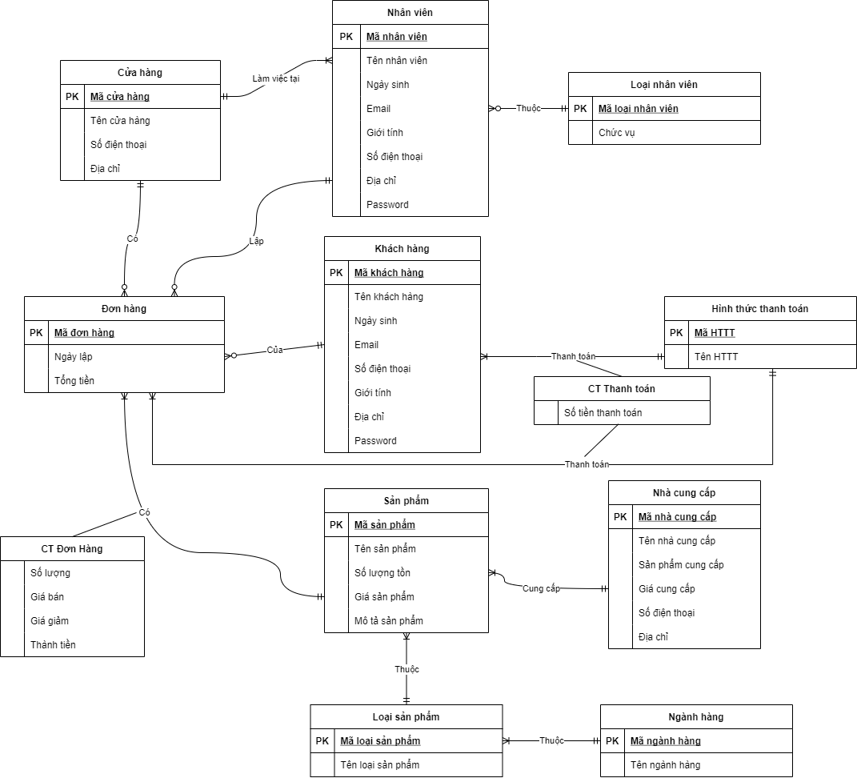

* 1. Thiết kế dữ liệu mức logic:

LƯỢC ĐỒ ER

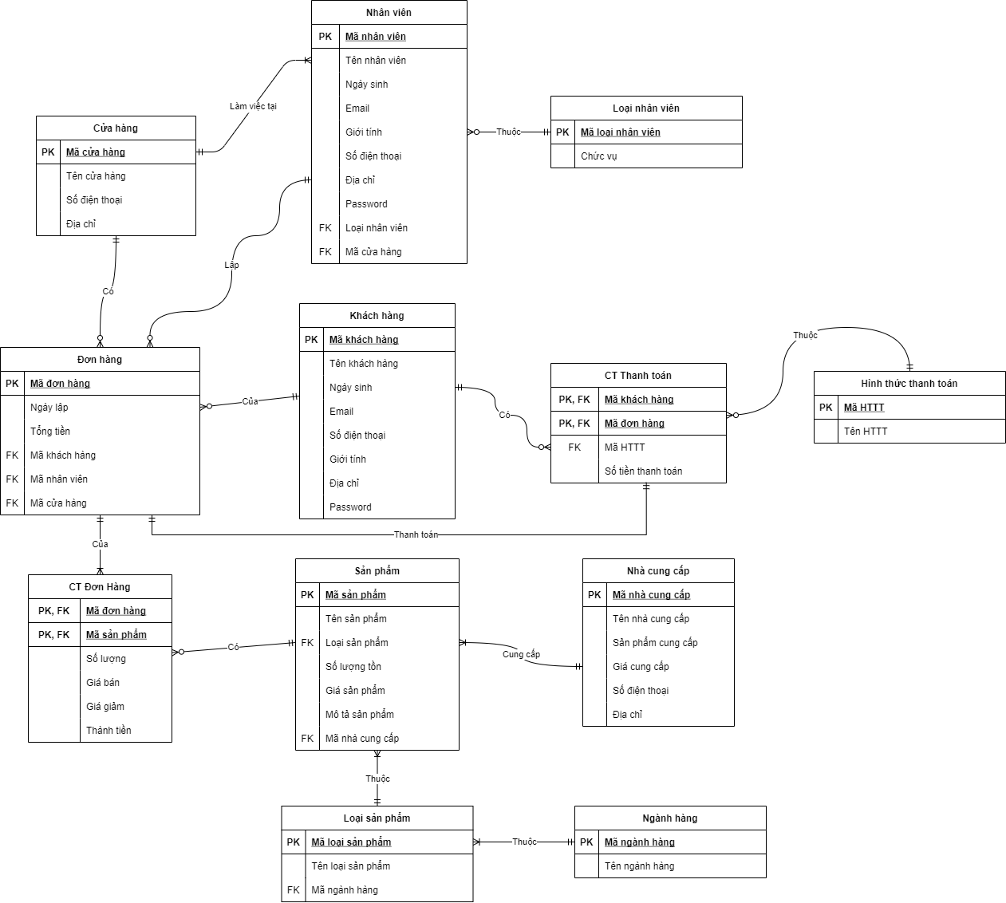

* 1. Thiết kế ở mức vật lý:

**Chuyển qua lược đồ quan hệ**

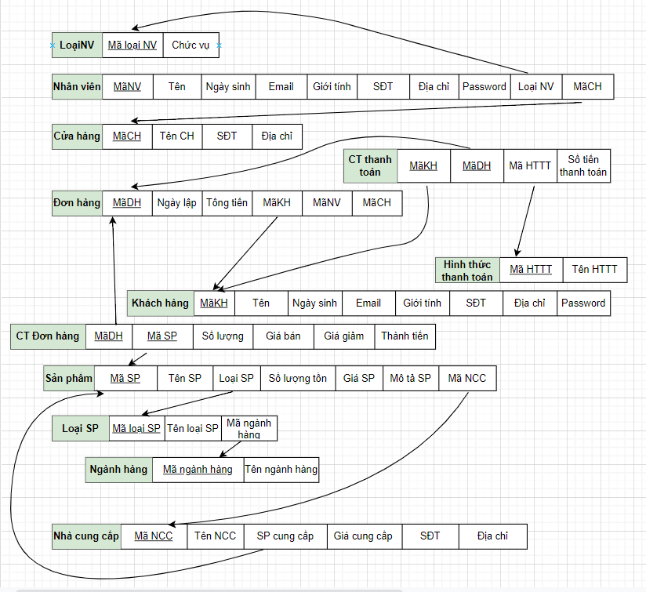

**Phụ thuộc hàm, đánh giá dạng chuẩn, nâng chuẩn dữ liệu nếu có:

* **LOẠI NHÂN VIÊN**(**Mã loại nhân viên**, Chức vụ)

PTH: F = { Mã loại nhân viên → Chức vụ }

Đánh giá dạng chuẩn: BCNF

* **CỬA HÀNG**(**Mã cửa hàng**, Tên cửa hàng, Số điện thoại, Địa chỉ)

PTH: F = { Mã cửa hàng → Tên cửa hàng, Số điện thoại, Địa chỉ }

Đánh giá dạng chuẩn: BCNF

* **NHÂN VIÊN**(**Mã nhân viên**, Tên nhân viên, Ngày sinh, Email, Giới tính, Số điện thoại, Địa chỉ, Loại nhân viên, Mã cửa hàng, Password)

PTH: F = { Mã nhân viên → Tên nhân viên, Ngày sinh, Email, Giới tính, Số điện thoại, Địa chỉ, Loại nhân viên, Mã cửa hàng, Password }

Đánh giá dạng chuẩn: BCNF

* **KHÁCH HÀNG**(**Mã khách hàng**, Tên khách hàng, Ngày sinh, Email, Số điện thoại, Giới tính, Địa chỉ, Password)

PTH: F = { Mã khách hàng → Tên khách hàng, Ngày sinh, Email, Số điện thoại, Giới tính, Địa chỉ, Password }

Đánh giá dạng chuẩn: BCNF

* **ĐƠN HÀNG**(**Mã đơn hàng**, Ngày lập, Tổng tiền, Mã khách hàng, Mã nhân viên, Mã cửa hàng)

PTH: F = { Mã đơn hàng → Ngày lập, Tổng tiền, Mã khách hàng, Mã nhân viên, Mã cửa hàng }

Đánh giá dạng chuẩn: BCNF

* **CHI TIẾT ĐƠN HÀNG**(**Mã đơn hàng, Mã sản phẩm**, Số lượng, Giá bán, Giá giảm, Thành tiền)

PTH: F = { Mã đơn hàng, Mã sản phẩm → Số lượng, Giá bán, Giá giảm, Thành tiền }

Đánh giá dạng chuẩn: BCNF

* **SẢN PHẨM(Mã sản phẩm**, Tên sản phẩm, Loại sản phẩm, Số lượng tồn, Giá sản phẩm, Mô tả sản phẩm, Mã nhà cung cấp)

PTH: F = { Mã sản phẩm → Tên sản phẩm, Loại sản phẩm, Số lượng tồn, Giá sản phẩm, Mô tả sản phẩm, Mã nhà cung cấp}

Đánh giá dạng chuẩn: BCNF

* **NHÀ CUNG CẤP**(**Mã nhà cung cấp**, Tên nhà cung cấp, Sản phẩm cung cấp, Giá cung cấp, Số điện thoại, Địa chỉ)

PTH: F = Mã nhà cung cấp → Tên nhà cung cấp, Sản phẩm cung cấp, Giá cung cấp, Số điện thoại, Địa chỉ }

Đánh giá dạng chuẩn: BCNF

* **LOẠI SẢN PHẨM**(**Mã loại sản phẩm**, Tên loại sản phẩm, Mã ngành hàng)

PTH: F = { Mã loại sản phẩm → Tên loại sản phẩm, Mã ngành hàng }

Đánh giá dạng chuẩn: BCNF

* **NGÀNH HÀNG**(**Mã ngành hàng**, Tên ngành hàng)

PTH: F = { Mã ngành hàng → Tên ngành hàng }

Đánh giá dạng chuẩn: BCNF

* **HÌNH THỨC THANH TOÁN**(**Mã HTTT**, Tên HTTT)

PTH: F = { Mã HTTT → Tên HTTT }

Đánh giá dạng chuẩn: BCNF

* **CT THANH TOÁN**(**Mã khách hàng, Mã đơn hàng,** Mã HTTT, Số tiền thanh toán)

PTH: F = { Mã khách hàng, Mã đơn hàng→ Mã HTTT, Số tiền thanh toán }

Đánh giá dạng chuẩn: BCNF

* 1. Bảng mô tả dữ liệu:

|  |  |  |
| --- | --- | --- |
| **Khách hàng** | | |
|  | **Tên thuộc tính** | **Mô tả** |
| PK | Mã khách hàng | Mã khách hàng đại diện cho 1 khách hàng |
|  | Tên khách hàng | Tên của khách hàng |
|  | Số điện thoại | Số điện thoại của khách hàng |
|  | Email | Email của khách hàng |
|  | Giới tính | Giới tính |
|  | Ngày sinh | Ngày sinh của khách hàng |
|  | Địa chỉ | Địa chỉ của khách hàng |
|  | Password | Mật khẩu tài khoản của khách hàng |

|  |  |  |
| --- | --- | --- |
| **Nhân viên** | | |
|  | **Tên thuộc tính** | **Mô tả** |
| PK | Mã nhân viên | Mã nhân viên đại diện cho 1 nhân viên |
|  | Tên nhân viên | Tên của nhân viên |
|  | Số điện thoại | Số điện thoại của nhân viên |
|  | Email | Email của nhân viên |
|  | Giới tính | Giới tính |
|  | Ngày sinh | Ngày sinh của nhân viên |
|  | Địa chỉ | Địa chỉ của nhân viên |
| FK | Loại nhân viên | Loại của nhân viên |
| FK | Mã cửa hàng | Cửa hàng mà nhân viên làm việc |
|  | Password | Mật khẩu tài khoản của nhân viên |

|  |  |  |
| --- | --- | --- |
| **Loại nhân viên** | | |
|  | **Tên thuộc tính** | **Mô tả** |
| PK | Mã loại nhân viên | Mã loại của nhân viên |
|  | Chức vụ | Chức vụ của loại nhân viên |

|  |  |  |
| --- | --- | --- |
| **Sản phẩm** | | |
|  | **Tên thuộc tính** | **Mô tả** |
| PK | Mã sản phẩm | Mã sản phẩm đại diện cho 1 sản phẩm |
|  | Tên sản phẩm | Tên của sản phẩm |
| FK | Loại sản phẩm | Loại sản phẩm |
|  | Mô tả sản phẩm | Mô tả thông tin sản phẩm |
|  | Giá sản phẩm | Giá bán của sản phẩm |
|  | Số lượng tồn | Số lượng tồn kho |
| FK | Mã nhà cung cấp | Mã nhà cung cấp sản phẩm |

|  |  |  |
| --- | --- | --- |
| **Loại sản phẩm** | | |
|  | **Tên thuộc tính** | **Mô tả** |
| PK | Mã loại sản phẩm | Mã loại sản phẩm |
|  | Tên loại sản phẩm | Tên loại sản phẩm |
| FK | Mã ngành hàng | Ngành hàng của loại sản phẩm |

|  |  |  |
| --- | --- | --- |
| **Ngành hàng** | | |
|  | **Tên thuộc tính** | **Mô tả** |
| PK | Mã ngành hàng | Mã ngành hàng |
|  | Tên ngành hàng | Tên ngành hàng |

|  |  |  |
| --- | --- | --- |
| **Nhà cung cấp** | | |
|  | **Tên thuộc tính** | **Mô tả** |
| PK | Mã nhà cung cấp | Mã nhà cung cấp |
|  | Tên nhà cung cấp | Tên của nhà cung cấp |
| FK | Sản phẩm cung cấp | Sản phẩm mà nhà cung cấp kinh doanh |
|  | Giá cung cấp | Giá cung cấp |
|  | Số điện thoại | Số điện thoại của nhà cung cấp |
|  | Địa chỉ | Địa chỉ của nhà cung cấp |

|  |  |  |
| --- | --- | --- |
| **Hình thức thanh toán** | | |
|  | **Tên thuộc tính** | **Mô tả** |
| PK | Mã HTTT | Mã hình thức thanh toán |
|  | Tên HTTT | Tên hình thức thanh toán |

|  |  |  |
| --- | --- | --- |
| **Chi tiết thanh toán** | | |
|  | **Tên thuộc tính** | **Mô tả** |
| PK,FK | Mã khách hàng | Mã khách hàng của chi tiết thanh toán |
| PK,FK | Mã đơn hàng | Mã đơn hàng của chi tiết thanh toán |
| FK | Mã HTTT | Mã HTTT của chi tiết thanh toán |
|  | Số tiền thanh toán | Số tiền của chi tiết thanh toán |

|  |  |  |
| --- | --- | --- |
| **Cửa hàng** | | |
|  | **Tên thuộc tính** | **Mô tả** |
| PK | Mã cửa hàng | Mã cửa hàng đại diện cho 1 cửa hàng |
|  | Tên cửa hàng | Tên của cửa hàng |
|  | Địa chỉ | Địa chỉ của cửa hàng |
|  | Số điện thoại | Số điện thoại của cửa hàng |

|  |  |  |
| --- | --- | --- |
| **Đơn hàng** | | |
|  | **Tên thuộc tính** | **Mô tả** |
| PK | Mã đơn hàng | Mã đơn hàng đại diện cho 1 đơn hàng |
|  | Ngày lập | Ngày lập đơn hàng |
|  | Tổng tiền | Tổng tiền của đơn hàng |
| FK | Mã khách hàng | Mã khách hàng của đơn hàng |
| FK | Mã nhân viên | Mã nhân viên lập đơn hàng |
| FK | Mã cửa hàng | Mã cửa hàng của đơn hàng |

|  |  |  |
| --- | --- | --- |
| **Chi tiết đơn hàng** | | |
|  | **Tên thuộc tính** | **Mô tả** |
| PK,FK | Mã đơn hàng | Mã đơn hàng |
| PK,FK | Mã sản phẩm | Mã sản phẩm của chi tiết đơn hàng |
|  | Số lượng | Số lượng sản phẩm của chi tiết đơn hàng |
|  | Giá bán | Giá bán của sản phẩm |
|  | Giá giảm | Giá sản phẩm được giảm |
|  | Thành tiền | Thành tiền của chi tiết đơn hàng |

1. **Thử nghiệm truy vấn:**

* **Tần suất truy vấn:**

|  |  |  |  |
| --- | --- | --- | --- |
| **Góc độ** | **Chức năng** | **Tần suất giao dịch trung bình (lần/h)** | **Tổng số truy xuất trung bình trên CSDL (lần/h)** |
| **Khách hàng** | 1.Đăng kí khách hàng. | **100-300** | **100000-300000** |
| 2.Đăng nhập khách hàng. | **200-500** | **200000-500000** |
| 3.Tìm kiếm sản phẩm theo tên sản phẩm. | **300-1000** | **30000-100000** |
| 4.Tìm kiếm sản phẩm bán chạy nhất. | **60-500** | **120000-1000000** |
| 5.Tìm kiếm sản phẩm có loại hàng bán chạy nhất. | **60-300** | **123000-615000** |
| 6.Đặt hàng. | **100-600** | **450000-2700000** |
| 7.Hủy đơn hàng. | **10-60** | **20000-120000** |
| 8.Theo dõi đơn hàng. | **100-600** | **100000-600000** |
| **Nhân viên** | 9.Đăng nhập nhân viên. | **100-200** | **1500-3000** |
| 10.Thống kê số lượng đơn hàng, doanh thu của mỗi nhà cung cấp. | **100** | **25000** |
| 11.Theo dõi tình hình tồn kho của mỗi sản phẩm. | **200-500** | **200000-500000** |
| 12.Thống kê doanh thu trong một khoảng thời gian. | **100** | **100000** |
| 13.Cập nhật số lượng sản phẩm | **200-500** | **400-1000** |
| 14.Thêm sản phẩm. | **200-500** | **400-1000** |

* **Ma trận truy vấn/quan hệ:**

**Ghi chú: I = Insert; R = Read; U =Update; D = Delete**

|  |  |  |  |  |  |  |  |  |  |  |  |  |  |  |  |  |
| --- | --- | --- | --- | --- | --- | --- | --- | --- | --- | --- | --- | --- | --- | --- | --- | --- |
| Truy vấn  Quan hệ | Chức năng 1 | | | | Chức năng 2 | | | | Chức năng 3 | | | | Chức năng 4 | | | |
| I | R | U | D | I | R | U | D | I | R | U | D | I | R | U | D |
| **KHACHHANG** | x | x |  |  |  | x |  |  |  |  |  |  |  |  |  |  |
| **SANPHAM** |  |  |  |  |  |  |  |  |  | x |  |  |  | x |  |  |
| **CTDONHANG** |  |  |  |  |  |  |  |  |  | x |  |  |  | x |  |  |

|  |  |  |  |  |  |  |  |  |  |  |  |  |  |  |  |  |
| --- | --- | --- | --- | --- | --- | --- | --- | --- | --- | --- | --- | --- | --- | --- | --- | --- |
| Truy vấn  Quan hệ | Chức năng 5 | | | | Chức năng 6 | | | | Chức năng 7 | | | | Chức năng 8 | | | |
| I | R | U | D | I | R | U | D | I | R | U | D | I | R | U | D |
| **LOAISANPHAM** |  | x |  |  |  |  |  |  |  |  |  |  |  |  |  |  |
| **SANPHAM** |  | x |  |  |  | x |  |  |  |  |  |  |  |  |  |  |
| **CTDONHANG** |  | x |  |  | x | x |  |  |  |  |  | x |  |  |  |  |
| **KHACHHANG** |  |  |  |  |  | x |  |  |  |  |  |  |  |  |  |  |
| **HINHTHUCTHANHTOAN** |  |  |  |  |  | x |  |  |  |  |  |  |  |  |  |  |
| **DONHANG** |  |  |  |  | x | x |  |  |  | x |  | x |  | x |  |  |

|  |  |  |  |  |  |  |  |  |  |  |  |  |
| --- | --- | --- | --- | --- | --- | --- | --- | --- | --- | --- | --- | --- |
| Truy vấn  Quan hệ | Chức năng 9 | | | | Chức năng 10 | | | | Chức năng 11 | | | |
| I | R | U | D | I | R | U | D | I | R | U | D |
| **NHACUNGCAP** |  |  |  |  |  | x |  |  |  |  |  |  |
| **SANPHAM** |  |  |  |  |  | x |  |  |  | x |  |  |
| **CTDONHANG** |  |  |  |  |  | x |  |  |  |  |  |  |
| **KHACHHANG** |  |  |  |  |  |  |  |  |  |  |  |  |
| **HINHTHUCTHANHTOAN** |  |  |  |  |  |  |  |  |  |  |  |  |
| **DONHANG** |  |  |  |  |  |  |  |  |  |  |  |  |
| **NHANVIEN** |  | x |  |  |  |  |  |  |  |  |  |  |

|  |  |  |  |  |  |  |  |  |  |  |  |  |
| --- | --- | --- | --- | --- | --- | --- | --- | --- | --- | --- | --- | --- |
| Truy vấn  Quan hệ | Chức năng 12 | | | | Chức năng 13 | | | | Chức năng 14 | | | |
| I | R | U | D | I | R | U | D | I | R | U | D |
| **LOAISANPHAM** |  |  |  |  |  |  |  |  |  |  |  |  |
| **SANPHAM** |  |  |  |  |  | x | x |  | x | x |  |  |
| **CTDONHANG** |  |  |  |  |  |  |  |  |  |  |  |  |
| **KHACHHANG** |  |  |  |  |  |  |  |  |  |  |  |  |
| **HINHTHUCTHANHTOAN** |  |  |  |  |  |  |  |  |  |  |  |  |
| **DONHANG** |  | x |  |  |  |  |  |  |  |  |  |  |

* **Cải thiện hiệu quả truy vấn:**

1. Sử dụng Index:

Ta thực hiện một số câu truy vấn dữ liệu lớn trên CSDL có dùng Index và không dùng Index và quan sát với Execution plan có kết quả sau:

* Chức năng 2: Tìm kiếm sản phẩm theo tên sản phẩm

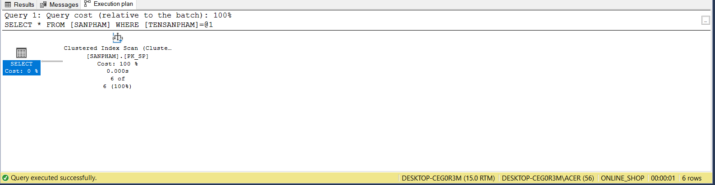

Image 1: Execution Plan của chức năng 2 khi không dùng Index

Ta thấy, khi nhìn vào execution plan thì có chi phí Index Scan. Nghĩa là khi thực hiện câu truy vấn này, DBMS sẽ phải scan toàn bộ dữ liệu trên các bảng có liên quan tới câu truy vấn. Điều này có thể làm cho thời gian thực hiện câu truy vấn lâu hơn và kém hiệu suất hơn.

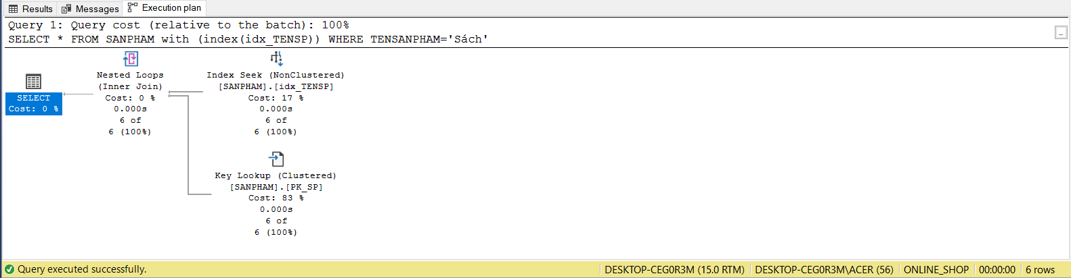

Image 2: Execution Plan của chức năng 2 khi có dùng Index

Với Excution plan quan sát được của câu truy vấn 2 trên CSDL có chỉ mục, thì ta thấy thay vì có chi phí Index Scan (như hình 1) thì trong này có chi phí Index Seek_tìm kiếm trên chỉ mục. Nhưng khi thực hiện câu truy vấn có index thì có thêm chi phí Key Lookup_tìm kiếm trên bảng chỉ mục. Nên chưa kết luận được việc thực hiện một câu truy vấn này nên sử dụng index hay không.

Vì vậy để có thể quan sát được câu truy vấn nào nên sử dụng chỉ mục thì ta thực hiện cùng lúc câu truy vấn trên 2 CSDL để rõ ràng hơn:

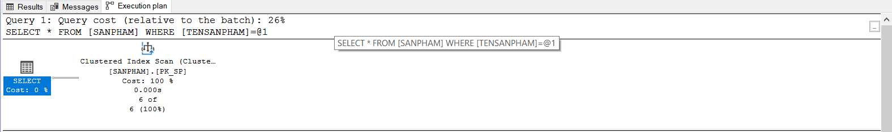

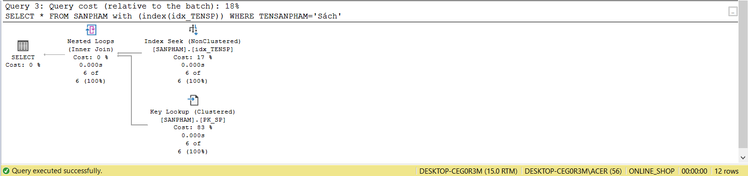

Image 3: Execution Plan 2 câu truy vấn trên trong trường hợp cụ thể

* Chức năng 5: Tìm kiếm sản phẩm có loại hàng bán chạy nhất.

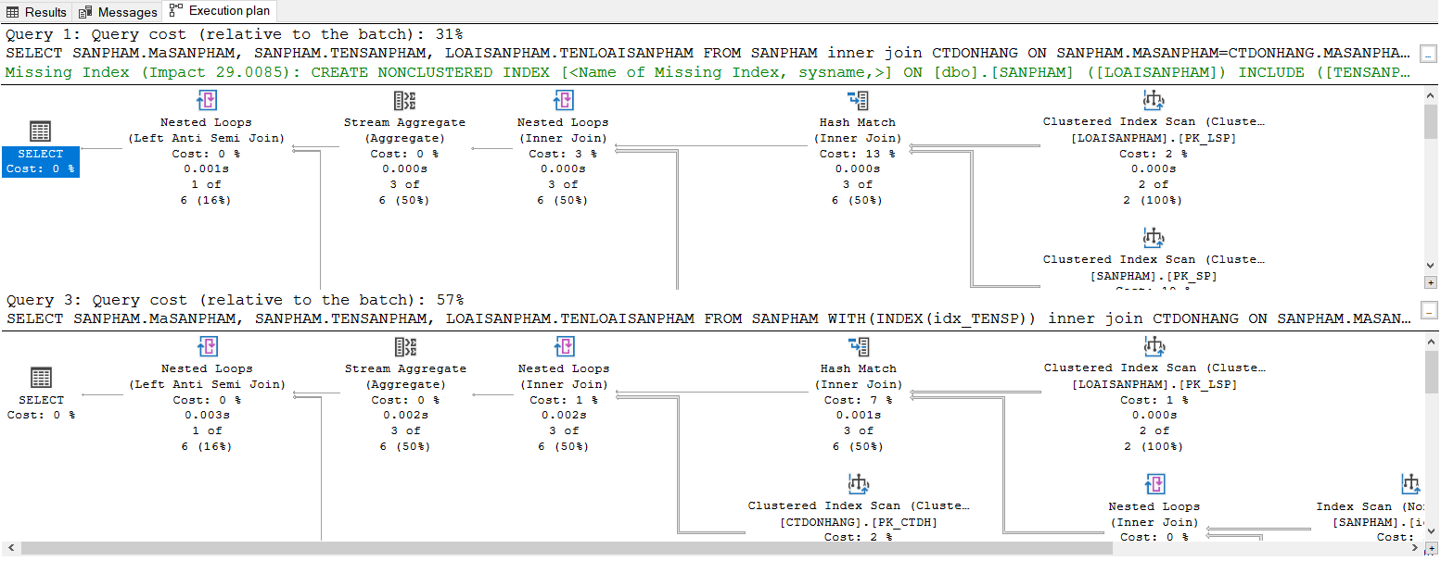

Image 4: Execution chức năng 5 khi không có Index và có Index trong trường hợp cụ thể

* Chức năng 12: Thống kê doanh thu trong một khoảng thời gian.

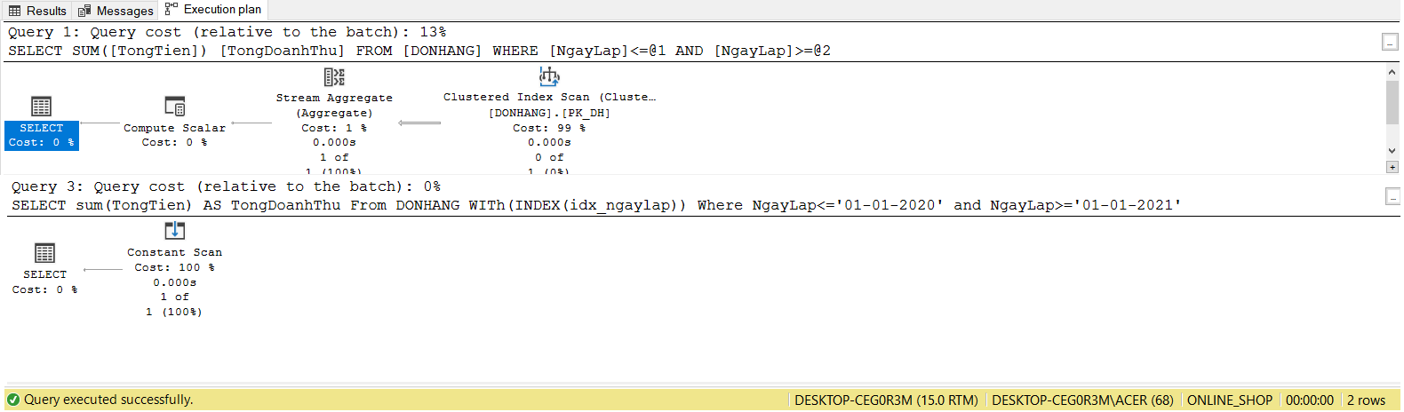

Image 5: Execution chức năng 12 khi không có Index và có Index trong trường hợp cụ thể

Theo kết quả trên, có câu truy vấn khi thực hiện trên CSDL không sử dụng index có chi phí thấp hơn so sử dụng index. Do đó, thời gian thực hiện câu truy vấn không sử dụng index sẽ nhanh hơn → hiệu suất hơn. Vì ta đã biết khi thực hiện câu truy vấn trên CSDL có chỉ mục ngoài chi phí Index_Seek thì có thêm chi phí Key Lookup nên cần chú ý đến việc có cần thiết phải sử dụng chỉ mục cho câu truy vấn không. Ngoài ra, vì bảng DONHANG, SANPHAM có cập nhập thường xuyên nên càng không tối ưu khi sử dụng index cho các bảng này. Vì vậy, không nên lạm dụng index để tăng hiệu suất câu truy vấn.

Sau đây là một số lưu ý khi sử dụng index:

• Index có thể chiếm nhiều không gian của ổ cứng, do đó không nên triển khai quá nhiều index nếu như chúng không thực sự cần thiết. Ngoài ra, index sẽ được tự động cập nhật khi bản thân các dòng dữ liệu được cập nhật, do đó có thể dẫn đến phát sinh thêm chi phí và ảnh hưởng đến hiệu suất của quá trình xử lý dữ liệu. Vì vậy, việc thiết kế index trong SQL Server cần phải có một số cân nhắc trước khi thực hiện chúng…

• Đối với các bảng được cập nhập dữ liệu nhiều và thường xuyên, sử dụng càng ít cột càng tốt trong một Index và không sử dụng index tràn lan trên các bảng của dữ liệu.

• Nếu một bảng có khối lượng dữ liệu lớn nhưng tần suất cập nhật dữ liệu thấp, bạn nên sử dụng nhiều index cần thiết để cải thiện hiệu suất truy vấn… Tuy nhiên, cần cân nhắc kĩ khi sử dụng index trên các bảng nhỏ vì truy vấn có thể mất nhiều thời gian và chi phí để tìm kiếm dữ liệu dựa trên các index hơn là tìm kiếm dữ liệu dựa trên việc thực hiện một thao tác scan table.

1. Sử dụng Partition:

Chọn partition ngang theo ngày trong đơn hàng vì hay sử dụng ngày để thống kê, tần suất sử dụng cao.

Tạo partition theo chiều ngang trên thuộc tính NGAYLAP của DONHANG:

CREATE PARTITION FUNCTION PF_NGAYLAP(DATE)

AS RANGE RIGHT FOR VALUES ('01-01-2020', '01-01-2021')

GO

CREATE PARTITION SCHEME PSC_NGAYLAP

AS PARTITION PF_NGAYLAP

TO (FG1, FG2, FG3)

GO

CREATE NONCLUSTERED INDEX PARTITIONKEY1_IDX

ON DONHANG(NGAYLAP)

ON PSC_NGAYLAP(NGAYLAP)

Thực hiện câu truy vấn sau để xem xét hiệu quả khi sử dụng partition: Thống kê doanh thu của web trong khoảng thời gian trước ngày 1-10-2020. Kết quả như sau:

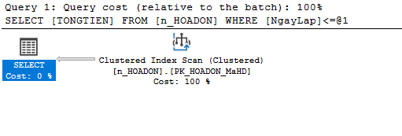

Image 6: *Execution plan chức năng khi không sử dụng partition*

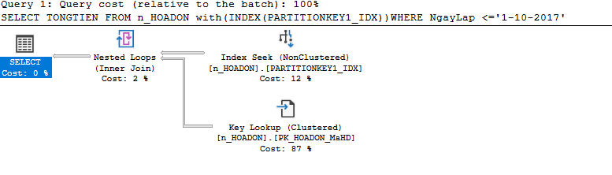

Image 7: *Execution plan câu truy vấn khi sử dụng partition*

Theo như quan sát khi thực hiện câu truy vấn có sử dụng partition cũng xuất hiện chi phí Index Seek và Key Lookup. Nên vì thế cần chú ý khi sử dụng partition tương tự như khi sử dụng index để tăng hiểu suất truy vấn.

Ngoài ra, để có thể tăng hiệu suất câu truy vấn ta cũng có thể tối ưu câu truy vấn ở mệnh đề WHERE, SELECT, hoặc cũng có thể ở mệnh đề FROM. Chẳng hạn, thay vì SELECT * thì ta có thể chỉ cần SELECT những thuộc tính cần. Sử dụng INNER JOIN ON sẽ tối ưu hơn so với WHERE. Trong điều kiện WHERE ta cũng có thể chú ý thay vì dùng LIKE thì ta có thể dung =, ít dùng các biểu thức toán học, hạn chế dùng OR, so sánh NULL,…Có rất nhiều cách để tăng hiệu suất câu truy vấn, vì vậy hãy tùy vào từng CSDL, từng yêu cầu câu truy vấn mà dùng cho hợp lí.

1. **Link đồ án của nhóm:**

Github: <https://github.com/dangkhoa241/17_DA2>